附件3：
广东省地方税务局全省通办
业务专用章式样

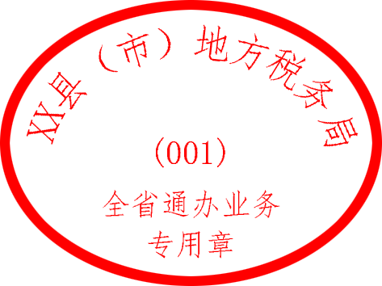
注：高3cm，宽4cm

式样一：“XX县（市）地方税务局全省通办业务专用章”（县（市）地方税务局适用）

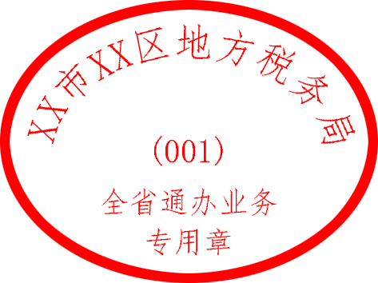
注：高3cm，宽4cm

式样二：“XX市XX区地方税务局全省通办业务专用章”（市属区地方税务局适用）

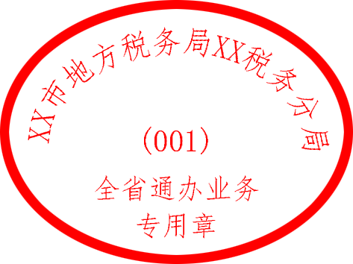
注：高3cm，宽4cm

式样三：“XX市地方税务局XX税务分局全省通办业务专用章”（地级以上市所属税务分局适用）

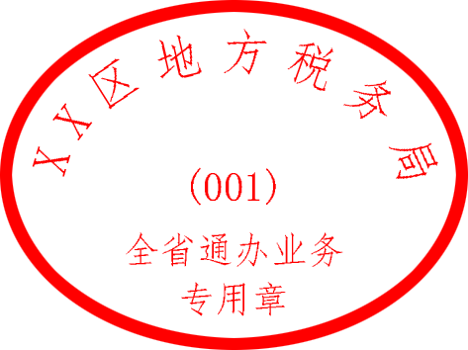
注：高3cm，宽4cm

式样四：“XX区地方税务局全省通办业务专用章”（珠海横琴新区、深汕合作区地方税务局，广州开发区、广州南沙开发区地方税务局适用）

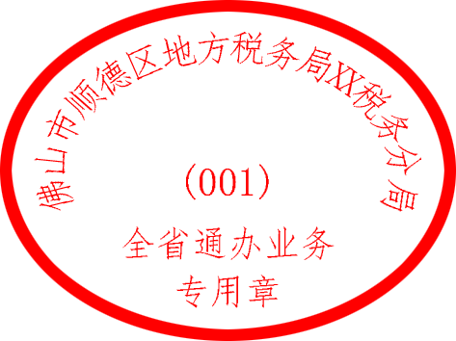
注：高3cm，宽4cm

式样五：“佛山市顺德区地方税务局XX税务分局全省通办业务专用章”（佛山市顺德区地方税务局适用）

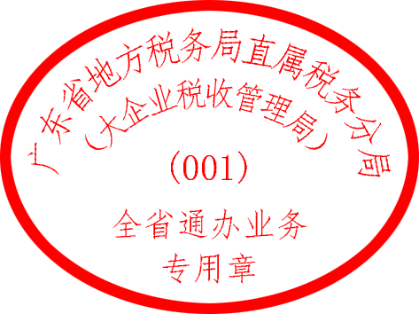
注：高3cm，宽4cm

式样六：“广东省地方税务局直属税务分局（大企业税收管理局）全省通办业务专用章”（广东省地方税务局直属税务分局（大企业税收管理局）适用）

